《物流营销》课程学习方案

一、课程基本信息
1. 课程简介
（1）课程定位
本课程是物流管理专业核心课程，专业必修课程。其功能是通过项目引导、工学结合方式、采取任务驱动、角色扮演等多种方法培养学生物流服务市场调研能力、物流服务营销能力、物流服务策略的筹划能力、分析和解决物流企业经营管理问题的能力。
（2)设计思路
通过对本专业物流服务营销工作岗位分析，确定了课程的设计思路为：基于工作过程的课程开发理念为指导，突出物流岗位需要，着力于物流服务能力的培养，基于物流岗位中的营销这一典型工作任务的工作过程选取教学项目内容，从而将工作过程转化为学习过程，使学生的理论学习和能力培养融为一体，体现教学过程的实践性、开放性和职业性。
2.线上教学平台网址
https://course.rzpt.cn/teacher/course-manage.php?course_id=15013.课程讨论答疑QQ群号

- 学习方式
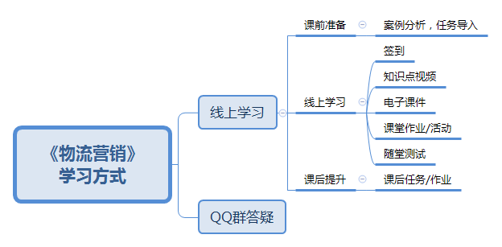

三、考核方式
总成绩为100分, 学生得分 = 参与度分数*参与度权重 + 得分分数*得分权重
（参与度权重+得分权重=100%）
学生总得分：（完成的考核点个数/课程总考核点个数）*100*参与度权重+平均分*作业得分权重+平均分*随堂测验得分权重+平均分*考试得分权重
参与度权重:50%
得分权重：50%，（作业权重15%，随堂测验15%，考试权重20% ）

